
JURUSAN TEKNIK INFORMATIKA
FAKULTAS TEKNOLOGI INFORMASI
INSTITUT TEKNOLOGI SEPULUH NOPEMBER

USULAN TUGAS AKHIR

IDENTITAS PENGUSUL
Nama : Ike Mardiya Sari
NRP : 5108 100 702
Dosen Wali : Bilqis Amaliah, S.Kom, M.Kom

- JUDUL TUGAS AKHIR
“Deteksi Kemunculan Bulan Sabit Menggunakan Metode Generalized Hough Transform”
- PENDAHULUAN
3.1. LATAR BELAKANG
Salah satu proses utama dalam suatu pengolahan citra adalah deteksi boundary. Deteksi boundary adalah proses mengekstraksi bentuk dari sebuah citra. Dengan adanya deteksi ini maka bentuk obyek di dalam suatu citra akan lebih mudah dibedakan antara yang satu dengan yang lain, dengan hal ini maka proses pengolahan citra akan lebih mudah.
Tujuan yang umumnya terdapat pada deteksi boundary adalah untuk mencari diskontinuitas dalam kecerahan citra, misalnya pada Canny Detector [4]. Namun pada Canny Detector ini kurang bisa mengangani perubahan pada tekstur citra.
Permasalahan yang signifikan terjadi pada citra yang memiliki kecerahan yang tidak terlalu mencolok, maka [5][6] telah membuat suatu detektor yang bisa mengangani perubahan pada tekstur. Tetapi metode yang diajukan hanya dapat menangani perubahan pada tekstur sehingga terdapat masalah untuk mendeteksi kecerahan yang yang kurang mencolok. Maka, deteksi boundary dapat dilakukan jika dengan melakukan penggabungan beberapa ciri-ciri dari segi kecerahan, warna, dan tekstur.
Maka dalam tugas akhir ini, kombinasi beberapa ciri tersebut akan dilakukan dengan menjadikannya sebagai supervised learning problem dan akan dibandingkan dengan citra yang diberi boundary secara manual. Serta dari hasil ektraksi boundary tersebut, selanjutnya akan dicari apakah di dalam citra tersebut terdapat bulan sabit atau tidak dengan menggunakan Generalized Hough Transform.
Prinsip kerja transformasi Hough dalam mendeteksi bentuk adalah dengan mencari bentuk geometri yang paling sesuai dengan kumpulan titik pada citra. Dalam implementasinya HT (Hough Transform) ini melakukan pemetaan terhadap titik-titik pada citra ke dalam parameter space (HT space) berdasarkan suatu fungsi yang mendefinisikan bentuk yang ingin dideteksi. HT umumnya digunakan untuk melakukan ekstraksi garis, lingkaran, atau elips pada citra. Namun dalam perkembangannya HT juga bisa digunakan untuk melakuikan ekstraksi bentuk yang lebih kompleks. Dan hal inilah yang dapat diatasi dengan GHT (Generalized Hough Transform). GHT dapat mengatasi bentuk yang berubah-ubah. Serta dapat mengatasi beberapa fitur yang kurang dari sebuah boundary misalnya karena noise atau karena boundary terputus.

3.2. RUMUSAN MASALAH
Rumusan masalah yang diangkat dalam Tugas Akhir ini adalah sebagai berikut:
- Bagaimana melakukan deteksi boundary terhadap citra alami ?
- Bagaimana menentukan bahwa di dalam citra hasil ekstraksi boundary apakah terdapat kemunculan bulan sabit atau tidak ?

3.3. BATASAN MASALAH
Permasalahan yang dibahas dalam Tugas Akhir ini memiliki beberapa batasan yaitu input citra yang digunakan adalah citra alami.

3.4. TUJUAN TUGAS AKHIR
Tugas Akhir ini bertujuan untuk membuat perangkat lunak yang mampu melakukan deteksi kemunculan bulan sabit dengan menggunakan Generalized Hough Transform.

3.5. MANFAAT TUGAS AKHIR
Tugas Akhir ini dikerjakan dengan harapan dapat memberikan manfaat daintaranya dapat dijadikan salah satu pilihan metode untuk penentuan tanggal awal bulan Syawal, setelah dilakukan ru’yatul hilal, maka citra yang ada pada frame video dapat dideteksi kemunculan bulan sabit dengan sistem yang dibuat.
- RINGKASAN TUGAS AKHIR
Secara umum tahapan proses yang dikerjakan dalam tugas akhir ini dapat dirangkum dalam gambar 1.

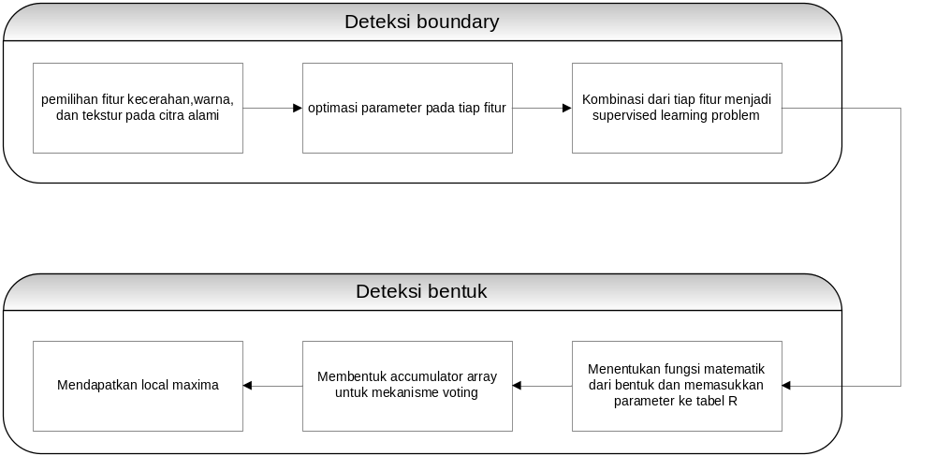

Gambar 1. Diagram metode deteksi kemunculan bulan sabit pada citra alami
Berikut akan dijelaskan masing - masing tahapan dari algoritma yang diusulkan :
- Deteksi boundary
Tahapan pertama yaitu melakukan deteksi boundary. Langkah-langkahnya adalah sebagai berikut :
  - Menentukan fitur-fitur citra alami yang akan digunakan sebagai input untuk melakukan deteksi boundary, yaitu BG (Brightness Gradient), CG (Color Gradient), TG (Texture Gradient)
Terdapat metode berbasis gradient yang dapat digunakan untuk mendeteksi perubahan lokal dalam warna dan tekstur, serta kecerahan. Yaitu dengan cara : pada lokasi citra (x,y), digambar sebuah lingkaran berjari-jari r, lalu dibagi sepanjang diameter pada orientasi (sudut) θ. Fungsi gradient G(x,y,θ,r) membandingkan isi dari dua bagian disk yang dihasilkan. Nilai perbedaan yang besar antara bagian disk menunjukkan diskontinuitas dalam citra di sepanjang diameter disc.
Untuk fitur gradien kecerahan dan warna, menggunakan estimasi kepadatan kernel dari distribusi pencahayaan piksel pada tiap bagian disk. Kernel yang digunakan yaitu Gaussian kernel. Untuk gradien tekstur, dihitung histogram dari vektor output filter yang terkuantisasi pada tiap bagian disk.
Untuk gradient kecerahan, warna dan tekstur, bagian disk yang telah digambarkan dalam bentuk histogram, akan dibandingkan dengan operator pembanding histogram :
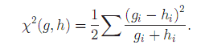

Untuk memodelkan distribusi warna, akan diproses berdasarkan CIELAB menggunakan Gaussian kernel dan akan dibandingkan dengan operator pembanding histogram. Untuk kecerahan akan dihitung histogram dari nilai L*. Untuk tekstur akan dilakukan dengan menggunakan filter bank dan akan dihitung dissimilaritas dari filter bank terhadap pixel pada citra.
  - Mengevaluasi system
Dengan mengkombinasikan beberapa fitur di atas menjadi sebuah fungsi tunggal P_{b}(x,y,θ) yang akan memungkinkan adanya boundary pada lokasi (x,y) dan sudut θ. Pada tahap ini diperlukan adanya metode evaluasi untuk menilai kualitas dari boundary detector. Maka akan diformulasikan deteksi boundary disini sebagai problem klasifikasi untuk membedakan non-boundary dari pixel boundary, dan menerapkan precision-recall menggunakan boundary yang dilabeli secara manual dari Berkeley Segmentation Dataset sebagai ground truth. Disini akan terdapat metode untuk menggambarkan kualitas dari boundary detector yang akan menghasilkan soft boundary map dari P_{b}(x,y,θ). Diberikan soft boundary dari citra P_{b}(x,y) yang akan menghasilkan kurva precision-recall. Tiap point pada kurva akan dihitung menggunakan thresholding pertama P_{b} untuk mendapatkan binary boundary map dan akan dicocokkan dengan human boundary map dari data ground truth. Dari hasil metodologi evaluasi ini akan digunakan untuk mengoptimasi boundary detector.

  - Melakukan optimisasi parameter terhadap fitur-fitur citra
Dengan memanfaatkan parameter pada tiap fitur untuk mendapatkan precision-recall yang tinggi, tiap fitur dapat dioptimasi terhadap data ground truth sehingga tidak ada perubahan pada tiap parameter untuk meningkatkan performa.

  - Mengkombinasikan fitur-fitur menjadi sebuah supervised learning problem
Setelah mengoptimalkan performa dari tiap fitur, maka selanjutnya adalah bagaimana menggabungkan seluruh fitur menjadi satu single detector. Kombinasi ini akan dijadikan sebagai supervised learning problem yang akan mempelajari aturan kombinasi dari data ground truth.

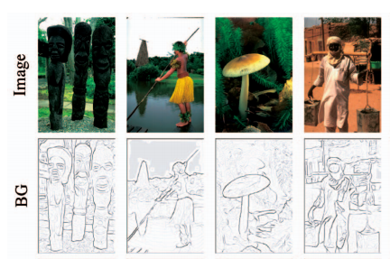
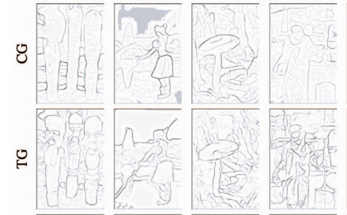

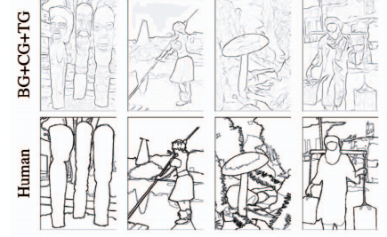
Gambar 2. Citra hasil deteksi boundary
Pada gambar 2 diperlihatkan citra hasil deteksi boundary dengan penggabungan fitur gradien kecerahan,warna, dan tekstur yang telah diklasifikasi dengan menggunakan data ground truth yang dilabeli manusia.
- Deteksi bentuk
Pada tahap ini dilakukan sebuah deteksi bentuk bulan sabit dengan menggunakan Generalized Hough Transform. Transformasi ini memetakan titik acuan pada bidang gambar ke titik pada bidang parameter.
Pada gambar diambil sebuah garis dari titik (x,y) pada tepi dari bentuk, titik acuan (x_{c},y_{c}), sudut α antara titik pada boundary terhadap garis x. ‘r’ adalah jarak dari titik pada boundary terhadap titik acuan. Fitur-fitur inilah yang akan dimasukkan ke dalam table-R yang digunakan pada GHT.
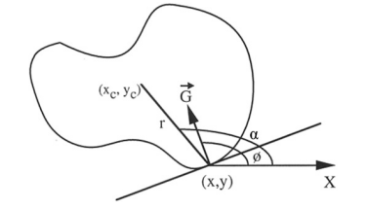
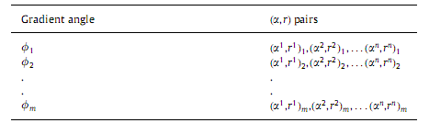
Gambar 3. Konstruksi table-R
Secara umum algoritma GHT adalah sebagai berikut :
      - Kuantisasi parameter space, parameter space disini berisi fungsi matematik dari bentuk yang ingin dideteksi
      - Memasukkan elemen parameter pada A (accumulator array)ke dalam table-R
      - Melakukan voting pada parameter titik acuan yang ada pada accumulator array
      - Cari local maxima dari accumulator array
Bentuk yang terdeteksi sebagai hasil dari algoritma adalah bentuk yang mengumpulkan vote terbanyak atau merupakan local maxima dari accumulator array.

- METODOLOGI
Metodologi yang akan dilakukan dalam Tugas Akhir ini memiliki beberapa tahapan berikut :
- Pencarian Data
Data pada tugas akhir ini diperoleh dari video ru’yatul hilal yang akan diekstrak menjadi frame-frame citra. Misalnya pada gambar di bawah ini, terdapat bentuk bulan sabit.
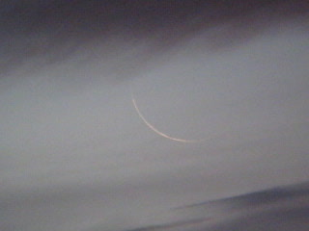
Gambar 4. Contoh citra input

- Penyusunan Proposal Tugas Akhir
Tahap awal untuk memulai pengerjaan Tugas Akhir adalah penyusunan Proposal Tugas Akhir. Pada proposal ini, penulis mengajukan gagasan pembuatan perangkat lunak yang mengimplementasikan metode deteksi bentuk bulan sabit dengan tepi berdasarkan kecerahan, warna, dan tekstur terhadap citra alami.
- Studi Literatur
Pada tahap ini dilakukan pencarian, pengumpulan, penyaringan, pembelajaran dan pemahaman literatur yang berhubungan dengan proses deteksi boundary dan transformasi Hough. Literatur yang digunakan dalam pengerjaan Tugas Akhir ini sebagian besar berasal dari internet berupa makalah ilmiah, tesis, artikel, materi kuliah, serta beberapa buku referensi.
- Implementasi
Implementasi merupakan tahap untuk membangun perangkat lunak tersebut.
- Pengujian dan Evaluasi
Pada tahap ini dilakukan uji coba terhadap perangkat lunak yang telah dibuat, mengamati kinerja perangkat lunak tersebut, serta mengidentifikasi kendala yang mungkin timbul.
- Penyusunan buku Tugas Akhir
Tahap terakhir merupakan penyusunan laporan yang memuat dokumentasi mengenai pembuatan serta hasil dari implementasi perangkat lunak yang telah dibuat.
- JADWAL KEGIATAN TUGAS AKHIR
No. | Kegiatan | Bulan
No. | Kegiatan | September |  | Oktober |  | November |  | Desember |  | Januari
1. | Penyusunan Proposal Tugas Akhir
2. | Studi Literatur
3. | Implementasi
4. | Pengujian dan Evaluasi
5. | Penyusunan Buku Tugas Akhir

- DAFTAR PUSTAKA
- David R. Martin, Charless C. Fowkles, Jitendra Malik. Learning to Detect Natural Image Boundaries using Local Brightness, Color, and Texture Cues. 2004.
- R.C. Gonzalez and R.E. Woods, Digital Image Processing, Prentice Hall, Upper Saddle River, NJ. 2002.
- Partha Pratim Roy, Umapada Pal, Josep Llados. Document Seal Detection Using GHT and Character Proximity Graphs. 2010.
- J.Canny, “A Computatioan Approach to Edge Detection,” IEEE Trans, Pattern Analysis and Machine Intelligent, vol 8, pp. 679-698, 1986.
- Y. Rubner and C. Tomasi, “Coalescing Texture Descriptors,” Proc.ARPA Image Understanding Workshop, 1996.
- S. Will, L. Hermes, J.M. Buhmann, and J. Puzicha, “On Learning Texture Edge Detectors,” Proc. Int’l Conf. Image Processing, pp. 877-880, 2000.
- J. Malik, S. Belongie, T. Leung, and J. Shi, “Contour and Texture Analysis for Image Segmentation,” Int’l J. Computer Vision, vol. 43,no. 1, pp. 7-27, June 2001.

LEMBAR PENGESAHAN

Surabaya, Oktober 2011
Mengetahui/Menyetujui

Dosen pembimbing I

Dr. Agus Zainal Arifin, S.Kom., M.Kom.
NIP. 197208091995121001

Dosen pembimbing II

Anny Yuniarti, S.Kom, M.Comp.Sc
NIP. 198106222005012002

